გამოცხადების თარიღი:  დასრულების თარიღი: | 12 ნოემბერი 2025  17 ნოემბერი 2025 16:00 PM

ფასთა მოკვლევა საახალწლო სათამაშოების სასაჩუქრე ნაკრებზე

ძირითადი მოთხოვნები:

კვლევაში მონაწილეობის მისაღებად აუცილებელია ორგანიზაციამ წარმოადგინოს შემდეგი სავალდებულო დოკუმენტაცია:

- ამონაწერი სამეწარმეო რეესტრიდან;
- კომპანიის მოღვაწეობის შესახებ ინფორმაცია, საქმიანობის მოკლედ აღწერილობა (გამოცდილება, კლიენტების სია);
- შეთავაზება პრეზენტაციის სახით, რომელიც უნდა მოიცავდეს წარმოება/მოწოდების ვადას, ღირებულებას ყველა საჭირო ხარჯის გათვალისწინებით ეროვნულ ვალუტაში.

პროდუქტის დასახელება (დანართი 1);
- კვლევა ტარდება სხვადასხვა ან ერთი ფერის, შუშის საახალწლო ბურთებზე. დაახლეობით 7 სმ დიამეტრის ზომის (განვიხილავთ მცირე სხვაობითაც.)
- პრეზენტაციაში მიუთითეთ ბრენიდრების შესაძლებლობები უშუალოდ შუშის ბურთებზე.
- ნაკრები უნდა შედგებოდეს 6 ბურთისგან და დაახლოებით მოცემული იყოს მსგავს შეფუთვაში (მაგალითისთვის თანდართულია ფოტო)
- შეფუთვა გათვალისწინებული უნდა იყოს ფინანსურ შეთავაზებაში
- 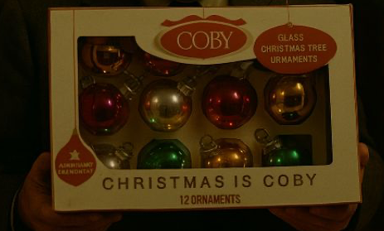

- სავარაუდო რაოდენობა 500 ნაკრები
- ალტერნატიული ვერსიების არსებობის შემთხვევაში, შეგიძლიათ წარმოადგინოთ დამატებითი ვერსიები პრეზენტაციაშივე.

